中国净水技术网紧密跟踪中国水业示范项目的招标、投标和评标过程

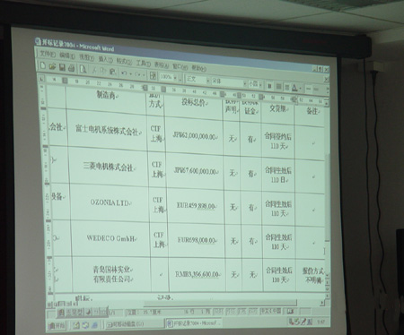
（水业中国5月10日讯）作为中国水业首家网络销售公司的中国净水技术网充分利用自身的优势, 紧密跟踪中国水业项目招标、投标和评标过程的公正性。
今天上午9：30，由浙江省国际技术设备招标有限公司受浙江省嘉兴市嘉源给排水有限公司委托而组织的臭氧发生器产品及服务国际公开竞争性招标正式开标。
开标现场由浙江省国际技术设备招标有限公司招标二部的汪江洪副经理负责唱标，开标现场业主代表有浙江省嘉兴市水务投资集团有限公司监事会主席兼纪委书记陈玉林、嘉兴市嘉源给排水有限公司总经理查人光和嘉兴市嘉源给排水有限公司制水分公司经理朱海涛等三人组成。
国际知名的日本富士电机系统株式会社、日本三菱电机株式会社、瑞士奥宗尼亚公司和德国威德高公司等4家臭氧发生器产品制造商都积极参与这次投标，充分形成了国际竞争。据悉，本项目的专家评标小组将在下午宣布评标结果。
该项目臭氧发生器产品的投标竞争相当激烈，日本富士电机系统株式会社、瑞士奥宗尼亚公司和日本三菱电机株式会社的投标价格分列前三位（见下表）：
投标公司名称 | 产品制造企业 | 投标总价  （CIF上海价） | 当日人民币汇率 | 换算成人民币价
日本富士电机  系统株式会社 | 日本富士电机  系统株式会社 | 62,000,000日元 | 100日元=  7.1986元人民币 | 4,463,132.00元  人民币  (最低价)
广东卓信水处理设备有限公司 | 瑞士奥宗尼亚  公司 | 459,898欧元 | 1欧元=  10.2115元人民币 | 4,696,248.43元  人民币  (次低价)
三菱电机(香港)  有限公司 | 日本三菱电机  株式会社 | 67,600,000日元 | 100日元=  7.1986元人民币 | 4,866,253.60元人民币  (第三低价)
德国威德高公司 | 德国威德高公司 | 698,000欧元 | 1欧元=  10.2115元人民币 | 7,127,627.00元  人民币  (最高价)

由于该项目涉及浙江省嘉兴地区广大居民的饮用水的安全可靠性，所以对产品制造企业的要求非常高！招标文件的第六章第6-2页的13.3.3项---制造企业资格标准的第2条中就特别指出: “投标设备制造厂家在饮用水、污水处理项目中的销售业绩（用户）必须达到5家以上（特指臭氧发生量大于等于15kg/h每套），并提供用户使用证明信及最终验收证明。”
据悉，该项目的评标和产品制造厂家技术答疑正在紧张进行，我们中国净水技术网将全面报道该项目的最新进展。
（来源：中国净水技术网，作者：陈震宇销售总监，2006-05-10，下午16：46）

相关链接：
1、浙江省嘉兴市南郊水厂臭氧发生器招标公告（http://www.waterchina.cn/item.asp?id=5036）
2、浙江嘉兴加强城乡供水一体化（http://www.waterchina.cn/news.asp?id=16865）
3、嘉兴市长陈德荣等昨实地察看南郊水厂水源地（http://www.waterchina.cn/news.asp?id=16715）
4、浙江嘉兴将建水源地保护人工湿地项目（http://www.waterchina.cn/news.asp?id=16975）
5、富士电机将广泛地服务于中国水业客户---访富士电机系统株式会社上海联络所所长劳逸先生（http://www.waterchina.cn/news.asp?id=16976）
6、富士电机公司臭氧发生器产品进入中国市场销售（http://www.waterchina.cn/news.asp?id=16665）
7、富士电机系统株式会社签约江苏省无锡市充山水厂项http://www.waterchina.cn/news.asp?id=17008
8、臭氧接触池的新设计方法和应用（http://www.waterchina.com.cn/html/20060213.doc）

